Задача C1. ФАКТОРИЕЛ В К-ИЧНА

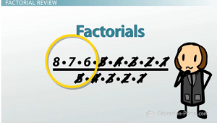
Дадени са две цели неотрицателни числа N и K.
Напишете програма factk, която намира броя на нулите в края на записа на числото 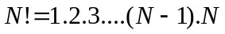 в K-ична бройна система.
Вход
От първия ред на стандартния вход се въвеждат две цели числа N и K.
Изход
На един ред на стандартния изход програмата трябва да изведе едно цяло число –брой на нулите в края на записа на числото в бройна система с основа K.
Ограничения
1 ≤ N ≤ 10⁹
2 ≤ K ≤ 1000
ПРИМЕРИ
Пример 1 | Пример 2 |  | Пример 3 | Пример 4
Вход | Вход |  | Вход | Вход
5 10 | 100 10 |  | 100 6 | 3 10
Изход | Изход |  | Изход | Изход
1 | 24 |  | 48 | 0

